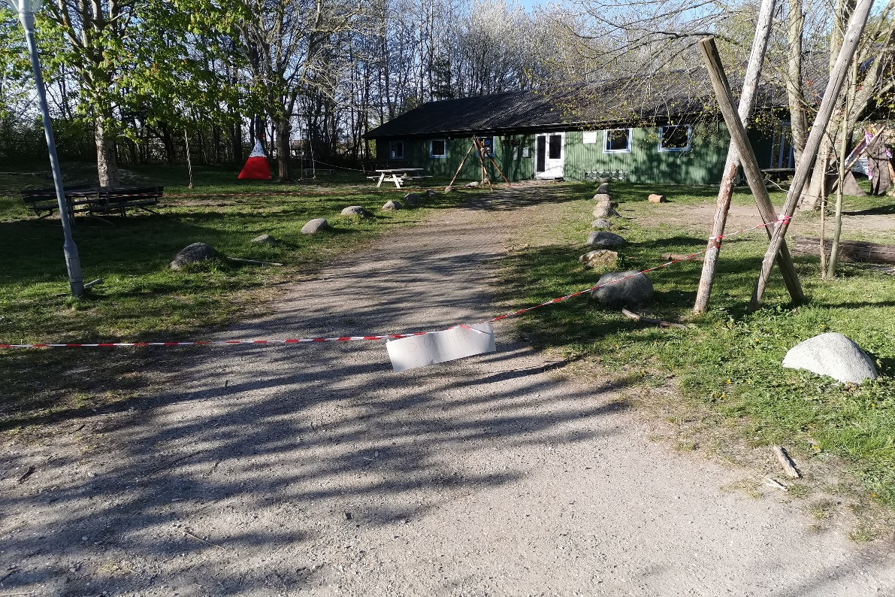

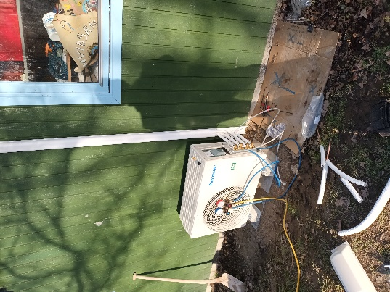

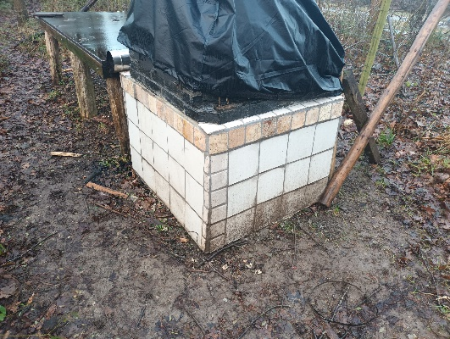

**Arbejdsdag og Pizzabagning i Breidablik,**

**Søndag d. 24. august fra 10 – 14**

Kære alle forældre og børn,

Vi vil forsøge at gentage succesen med en arbejdsdag i og omkring hytten igen i år. Siden sidst har vi fået ny Pizzaovn, sat lys og lydisolering op i storrummet og fået installeret varmepumper, så hytten er rar at være i. Men vi er jo mange brugere og det kan ses rundt omkring

I år har vi følgende projekter - både ude og inde:

* + - Musesikre hytten mellem storrummet og gangen
    - Rense tagrenden
    - Trimning af buske/bevoksning på grunden
    - Fjerne bevoksning ved hytten og afgrave jord
    - Kløve brænde
    - Indvendig hovedrengøring og oprydning
    - Evt. oprydning på loftet

Derfor håber vi på jeres opbakning så vi bliver mange der kan tage fat. Det plejer at blive en smadder hyggelig dag hvor vi får lavet en del og får snakket en hel masse.

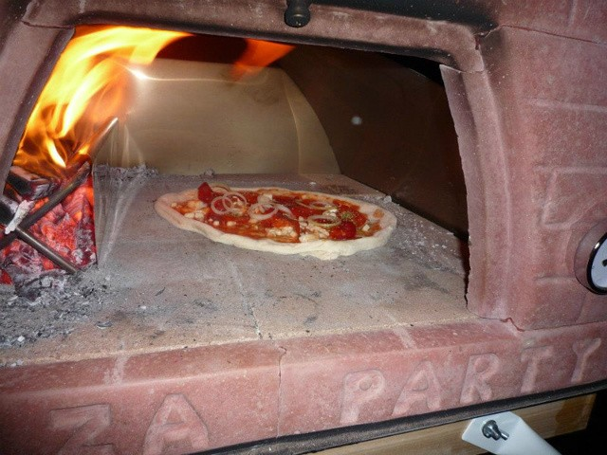

Vi fyrer op i Pizzaovnen og byder på hjemmegjorte pizzaer på dagen ☺

Så kom og vær med til at få lidt fra hånden i hyggeligt selskab, og så slutter vi af med ild i pizzaovnen.

Tilmelding foregår via hjemmesiden [www.skjoldmoerne.dk](http://www.skjoldmoerne.dk)

Mange hilsener fra forældrebestyrelsen og Hyttefar 1 og 2